НАЦІОНАЛЬНИЙ ТЕХНІЧНИЙ УНІВЕРСИТЕТ УКРАЇНИ

«КИЇВСЬКИЙ ПОЛІТЕХНІЧНИЙ ІНСТИТУТ»

Лабораторна робота №3

«Вивчення та реалізація методів визначення та

аналізу пульсу людини та варіабельності ритму серця

Виконала

ст. 5 курсу

гр ДМ-61м

Нікітюк Наталія

Київ – 2016

Робоче завдання

1. Завантажити записи залежностіRR-інтервалів від часу, побудвати

графіки.

2. Виконати сплайн-інтерполяціюRR-інтервалів для отримання рівномірно

дискретизованого часового ряду для частоти дискретизації2 Гц. Надалі

аналізувати отриману кардіоритмограму.

3. Побудувати функції для розрахунку параметрів ВСР в часовій області

(середнійRR-інтервал, SDNN, RMSSD, pNN50, моду). Розрахувати дані

параметри для всього сигналу.

4. Побудувати гістограму розподілуRR-інтервалів.

5. Побудувати автокореляційну функціюRR-інтервалів.

6. Побудувати скатерограмуRR-інтервалів.

7. Побудувати функції для розрахунку потужностей та нормованих

потужностей для спектральних діапазонів(Табл. 3.1), а також індекс

централізації(HF+LF)/VLF та індекс вагатосимпатичного балансуLF/HF.

Розрахувати дані параметри для всього сигналу.

Лістинг програми

clc; clear all; close all;

%1

load('TR_R')

figure(1)

plot(TR_R)

grid on

%2

Fs=2;%Гц

T=length(TR_R)/Fs;

Tend=T-1/Fs;

t=0:1/Fs:Tend;

RR=spline(0:length(TR_R)-1,TR_R,t).*1000;

figure(2)

title('Кардіоритмограма')

plot(t,RR)

grid on

ylabel('RR-intervals,ms')

xlabel('Time,s')

%3

%середнє значення RR

N=length(RR)

RRm=sum(RR)/N %ms

HR=1000*60/RRm

%стандартне відхилення

SDNN=sqrt((sum((RR-RRm).*(RR-RRm))./(1-N))) %ms

%оцінка високочастотних компонентів варіабельності

for i=1:N-1

res(i)=RR(i+1)-RR(i);

end

RMSSD=sqrt(sum(res.*res)/length(res)) %ms

%кількість сусідніх пар RR, що відрізняються більше чим на 50мс

NN50=0;

for i=1:length(res)

if res(i)>50

NN50=NN50+1;

end

end

disp(NN50)

%відсоток NN50

pNN50=NN50*100/N % %

%мода

Mo=mode(RR)

%4

RRsort=sort(RR);

RRh=RRsort;

h=ones(size(RRh));

j=2;

for i=2:length(RR)

if RRsort(i-1)==RRsort(i);

RRh(j)=[];

h(j-1)=h(j-1)+1;

else

j=j+1;

end

end

h=h(1:length(RRh));

eps=0.001;

n=sum(h);

if n>100

d=(max(RRh)-min(RRh))/(5*log10(n));

else

d=(max(RRh)-min(RRh))/(1+3.32*log10(n));

end

n_int=round((max(RRh)-min(RRh))/d+1);

gist_int=zeros(1, n_int+1);

gist_int(1)=min(RRh)-d/2;

for i=2:length(gist_int)

gist_int(i)=gist_int(i-1)+d;

end

gist=zeros(1, n_int);

for j=1:length(gist)

gist(j)=sum(h(find(RRh>gist_int(j), 1, 'first'):find(RRh<(gist_int(j+1)-eps), 1, 'last')));

end

RRh_mean=zeros(1, n_int);

for i=1:n_int

RRh_mean(i)=(gist_int(i)+gist_int(i+1))/2;

end

[ampRR,dRR]=hist(RRsort,RRh_mean);%розрахунок гістограми

ampRR_proc = (ampRR.*100)./N;% дані в процентах

figure(3);

stem(RRh_mean, gist*100/sum(gist), 'r')

ylabel('%')

xlabel('RR')

grid on;

figure(4)

bar(dRR, ampRR_proc);

ylabel('%')

xlabel('RR')

grid on;

%5 автокореляційна функція

figure(5)

autocorr(RR)

grid on

%6 скатерограма

rr1 = RR(1:2:end); %абсциса (х) RR(n)

rr2 = RR(2:2:end); %ордината (у) RR(n+1)

if length(rr1) ~= length(rr2)

if length(rr1) > length(rr2)

rr1 = rr1(1:end-1);

else rr2 = rr2(1:end-1)

end

end

figure(6)

plot(rr1, rr2,'Marker','.','LineStyle','none','Color',[0 0 0])

title ('Скатерограма')

xlabel('RRn')

ylabel('RRn+1')

grid on

%7

%позбуваємось постійної складової

RRdetrend=RR-RRm;

%потужність

saRR=2*abs(fft(RRdetrend))/length(RRdetrend);

pRR=saRR.*saRR;

f=0:1/T:Fs-1/T;

figure(7)

plot(f,pRR)

title('Потужність')

xlabel('f')

ylabel('P')

grid on

xlim([0 0.8])

for kk=1:length(RR)

if f(kk)<=0.015

n1=kk;%0,015 Hz

else if f(kk)>0.015 && f(kk)<=0.04

n2=kk;%0.04 Hz

else if f(kk)>0.04 && f(kk)<=0.15

n3=kk;%0,15 Hz

else if f(kk)>0.15 && f(kk)<=0.4

n4=kk; %0.4Hz

end

end

end

end

end

disp(n1)

disp(n2)

disp(n3)

disp(n4)

HF=sum(pRR(n3:n4))

LF=sum(pRR(n2:n3))

VLF=sum(pRR(n1:n2))

ULF=sum(pRR(1:n1))

%індекс централізації

index1=(HF+LF)/VLF

%індекс вагатосимпатичного балансу

index2=LF/HF

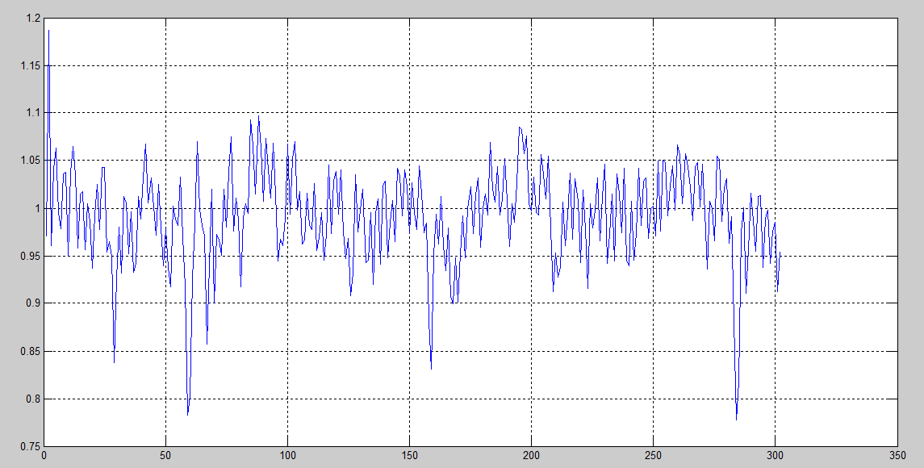

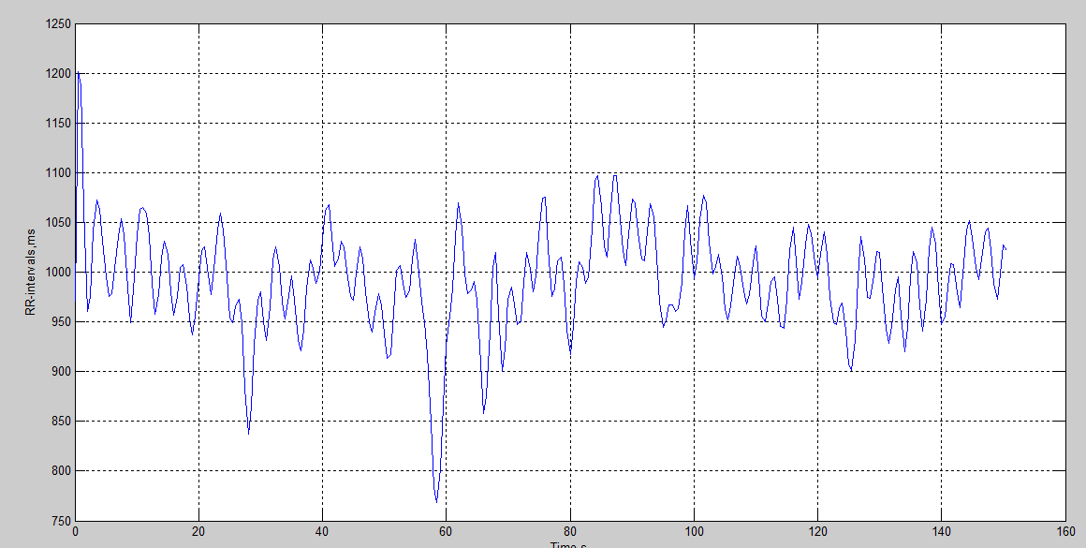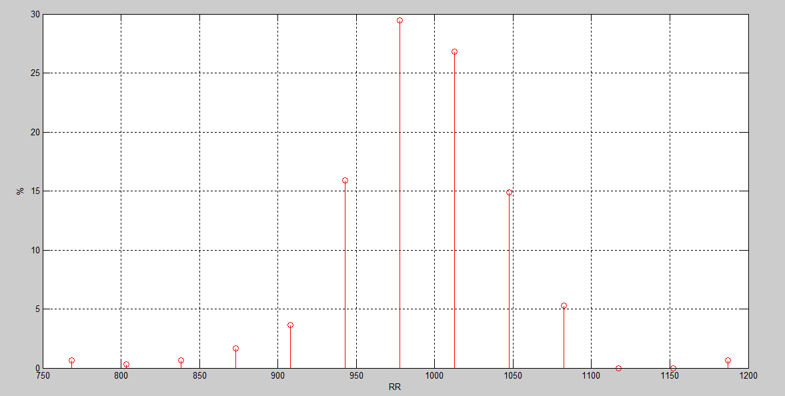

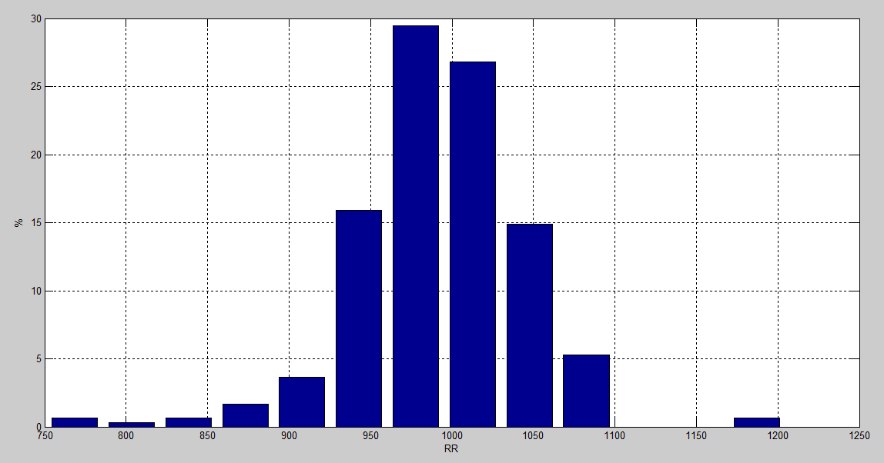

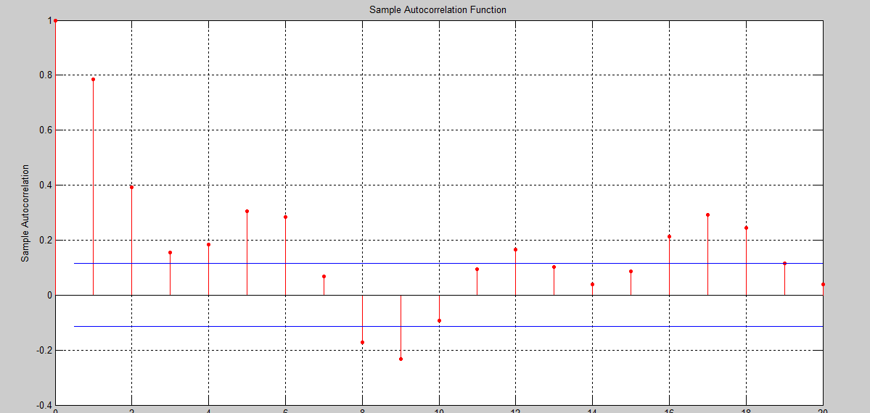

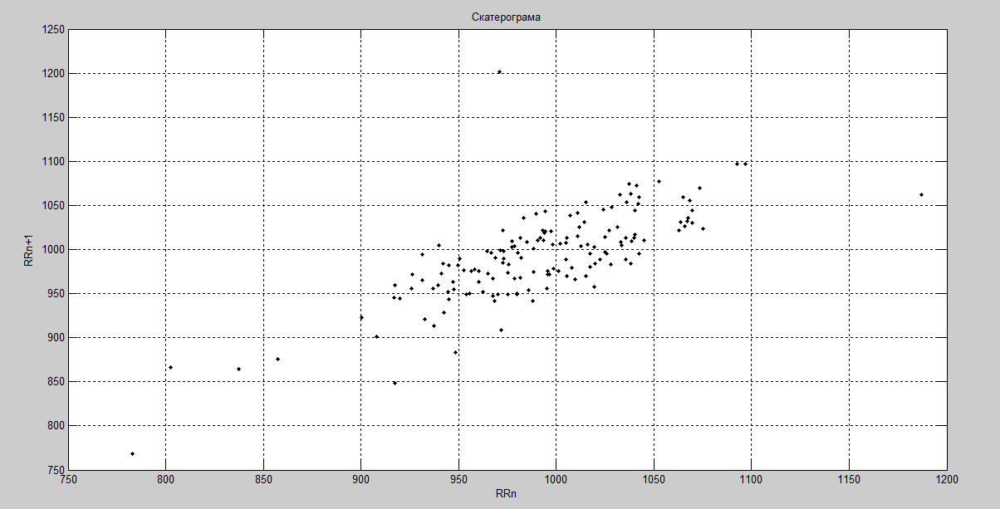

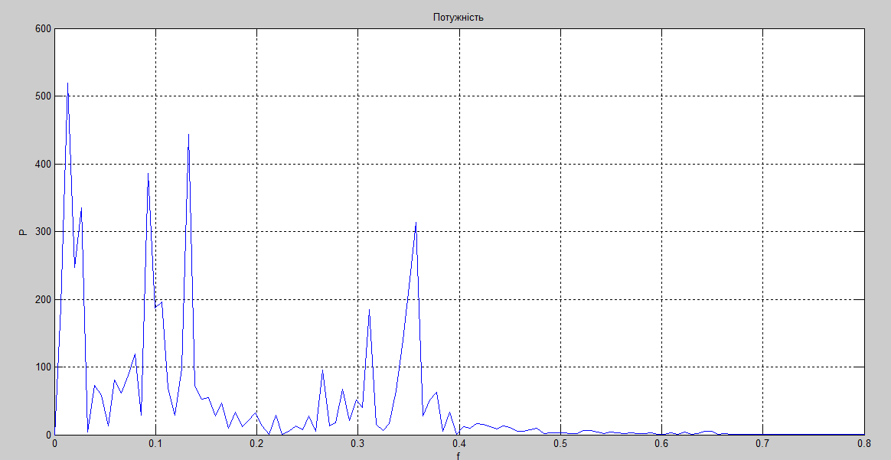

Результати:

RRm = 991.6920

HR = 60.5027

SDNN = 0 +51.9303i

RMSSD = 33.9393

NN50=12

pNN50 = 3.9735

Mo = 917.5000

HF =7.4549e+003

LF =2.0549e+003

VLF =1.1780e+003

ULF =708.2530

index1 =8.0729

index2 = 0.2756